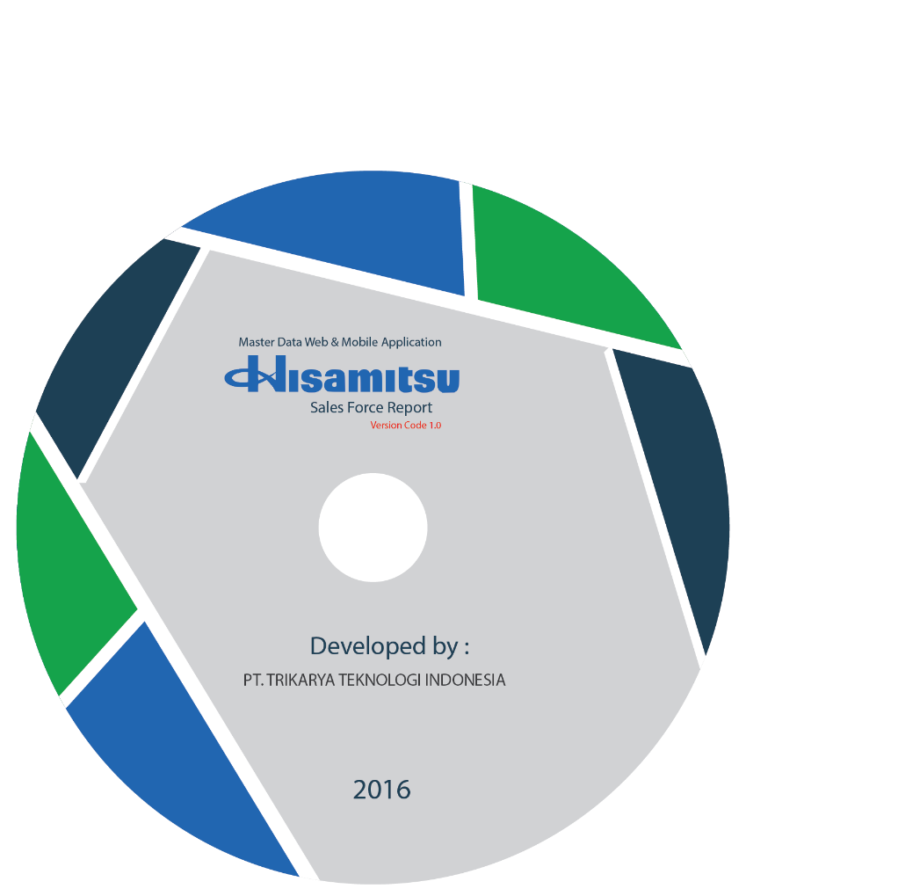0

**Dosen Pembimbing**

**Prof. Ir. Handayani Tjandrasa, M.Sc., Ph.D.**

**NIP. 19490823 197603 2 001**

**Bilqis Amaliah, S.Kom., M.Kom.**

**NIP: 19750914 200112 2 002**

**Ahmad Mustofa**

**NRP 5112 100 100**

Deteksi Penyakit Glaukoma pada Citra Fundus Retina Mata Menggunakan Adaptive Thresholding dan Support Vector Machine

**JURUSAN TEKNIK INFORMATIKA**

**Fakultas Teknologi Informasi**

**Institut Teknologi Sepuluh Nopember**

**Surabaya 2016**

**TUGAS AKHIR – KI141502**